Министерство образования Республики Беларусь

Учреждение образования

«Брестский Государственный технический университет»

Кафедра ИИТ

**Лабораторная работа №8**

По дисциплине «Основы алгоритмизации и программирования»

Тема: «Работа со строками в C++. Потоки ввода-вывода. Файловые операции»

**Выполнил:**

Студент 1 курса

Группы ИИ-21

Литвинюк Т.В.

**Проверил:**

Скарубо А. О.

Брест 2021

**Цель:** научиться работать со строками C++.

**Ход работы:**

**Вариант 8**

**Задание 1**

Написать программу, в которой пользователь вводит строку, нажимает Enter, а затем строка начинает червяком ползать по всему экрану (не выходя за его пределы).

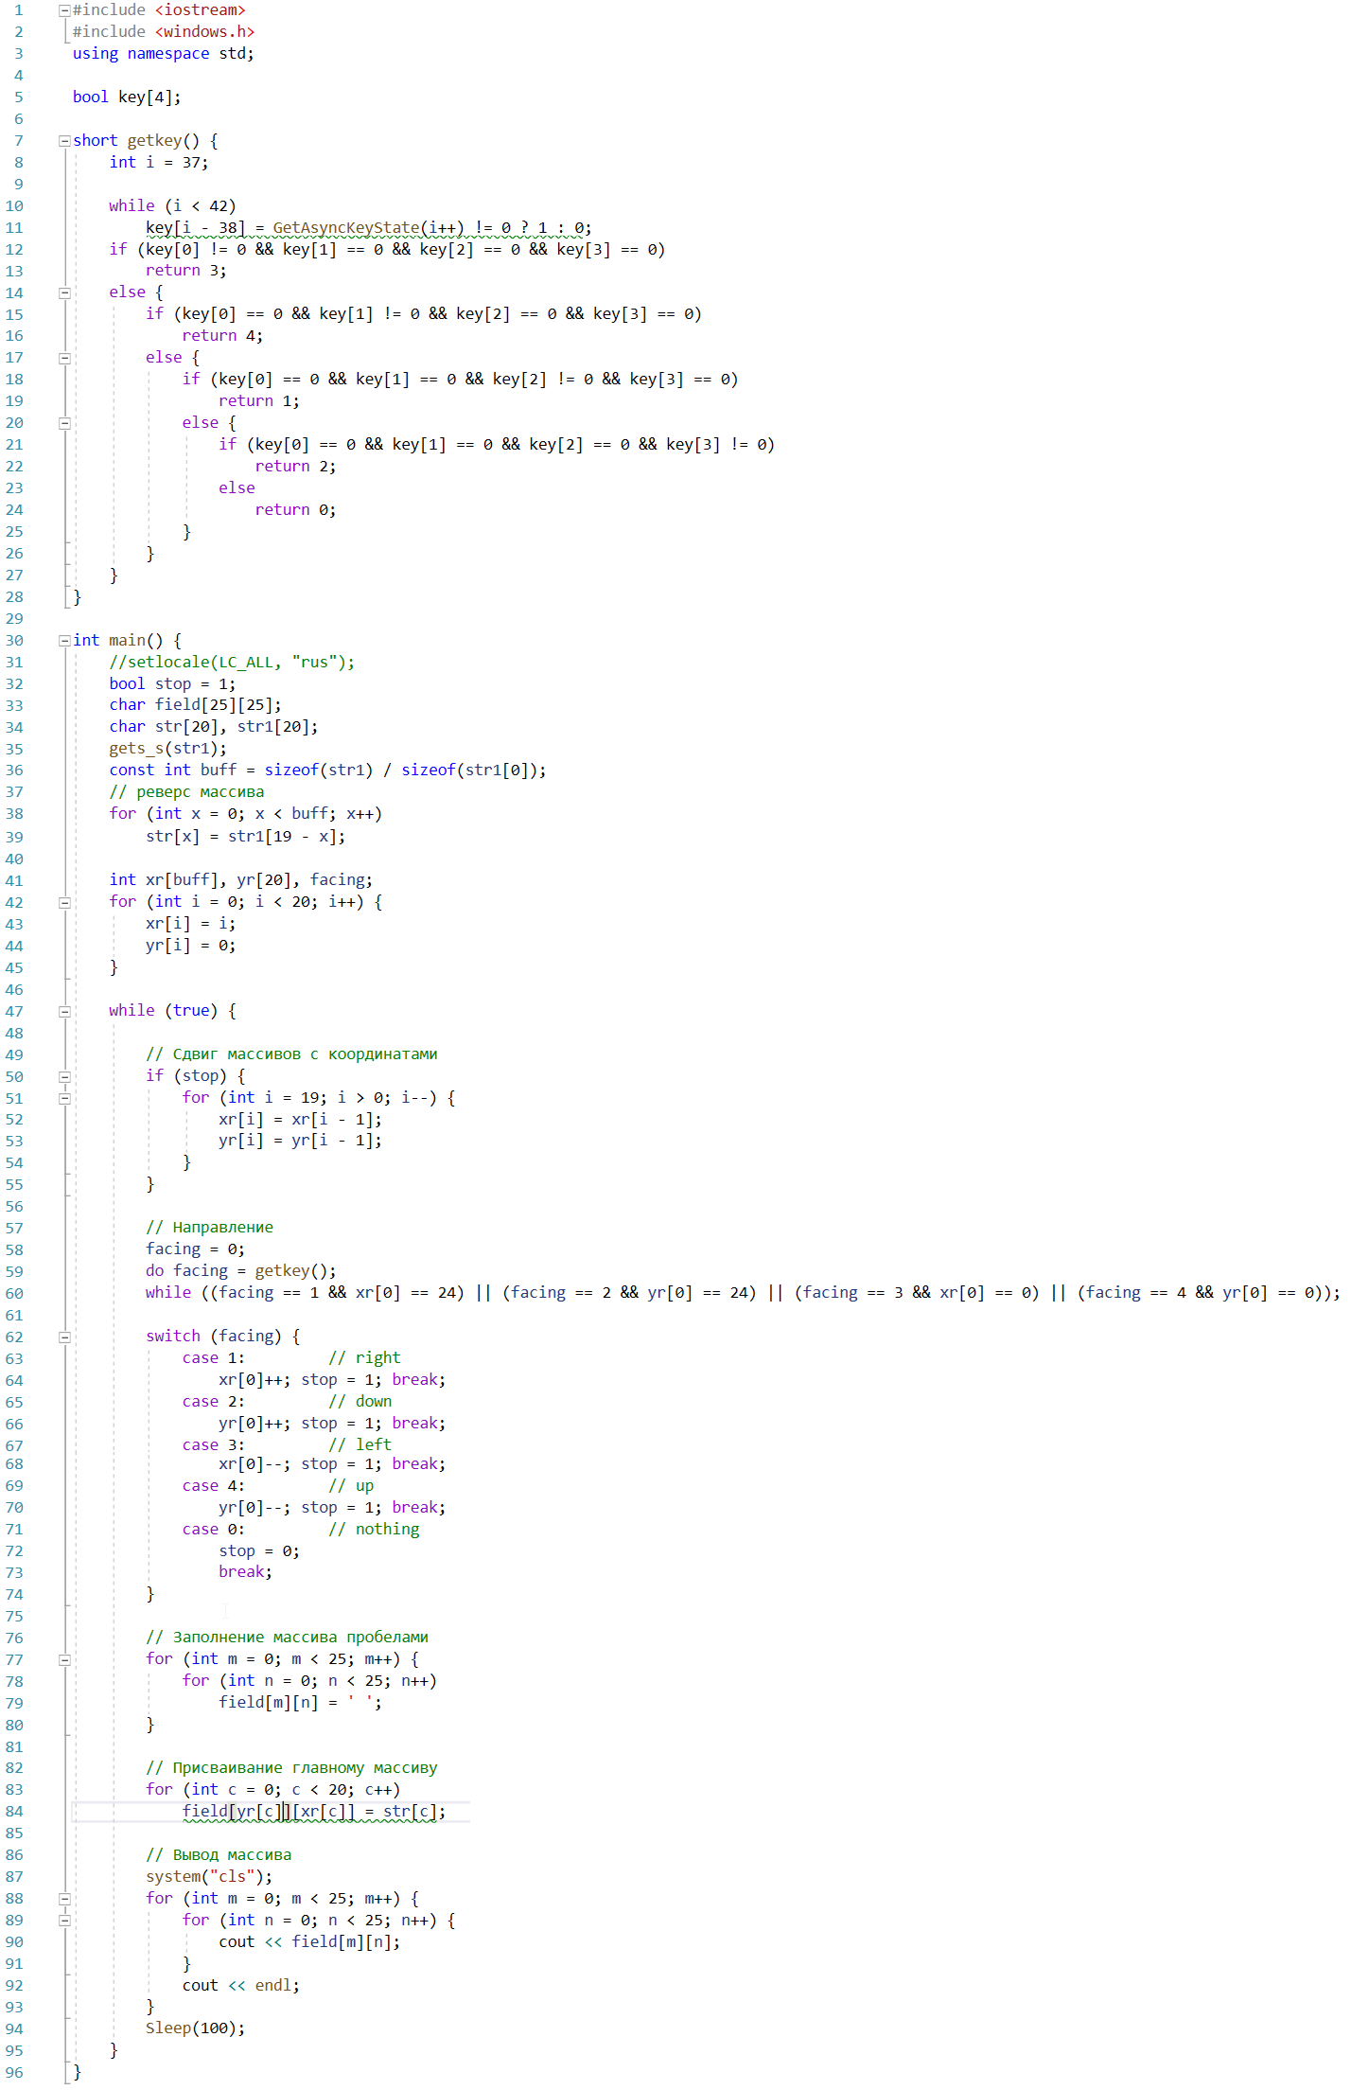

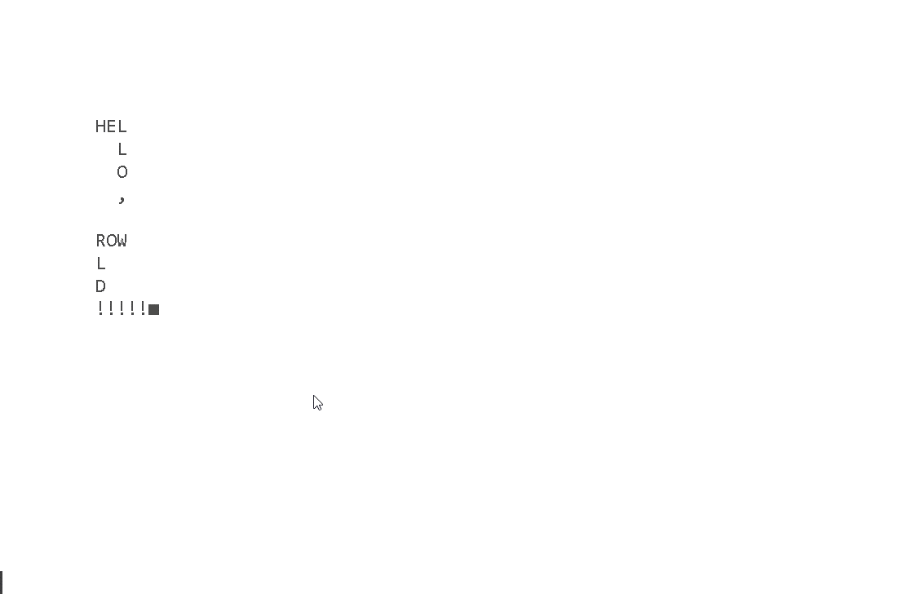****

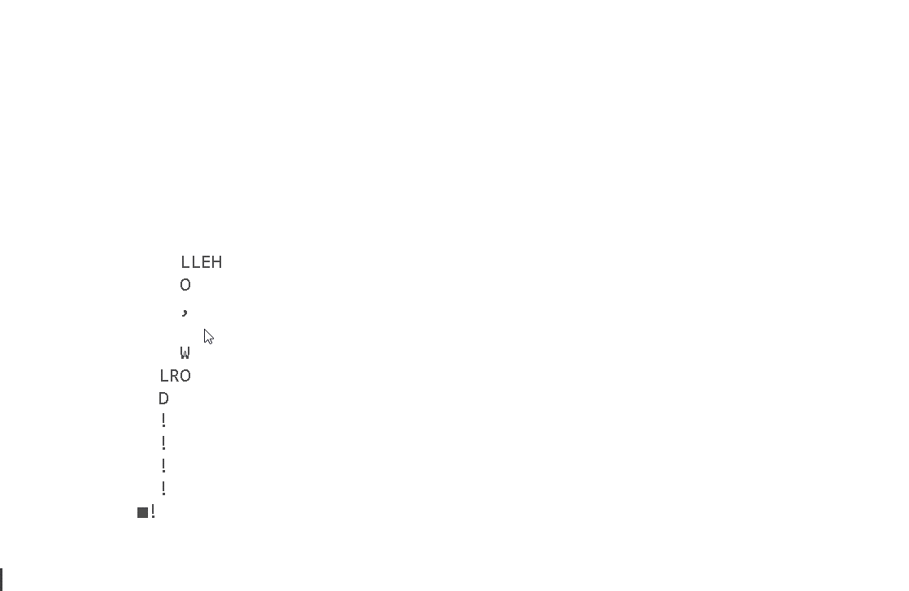

**Задание 2**

Заменить в строке одно слово на другое, заданное с клавиатуры. Предусмотреть возможность повторной замены.

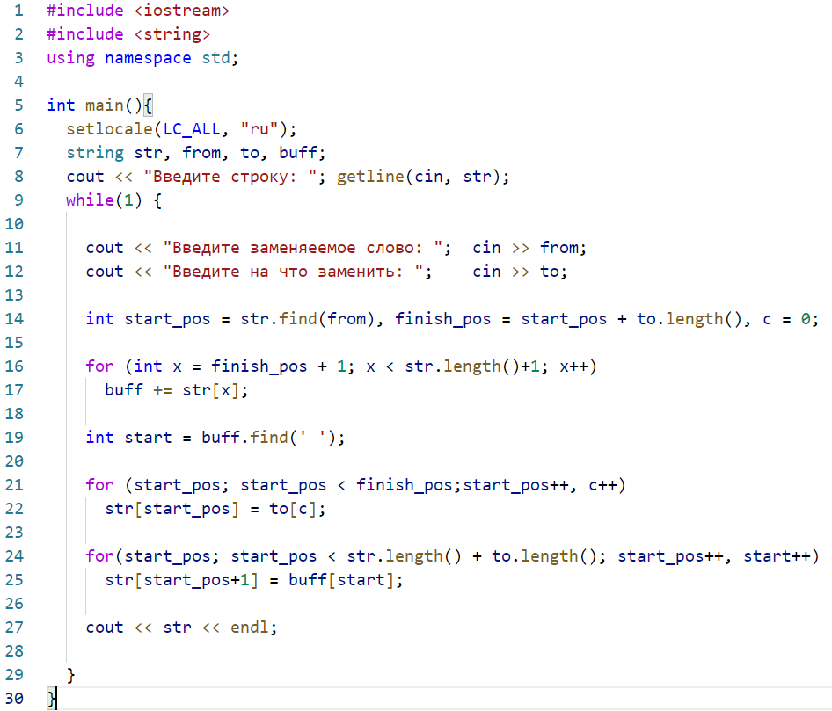

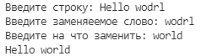

**Задание 3**

Зашифруйте/расшифруйте сообщение. Метод шифровки: в строке меняется четные и нечетные символы (если длина строки нечетная, она дополняется точкой).

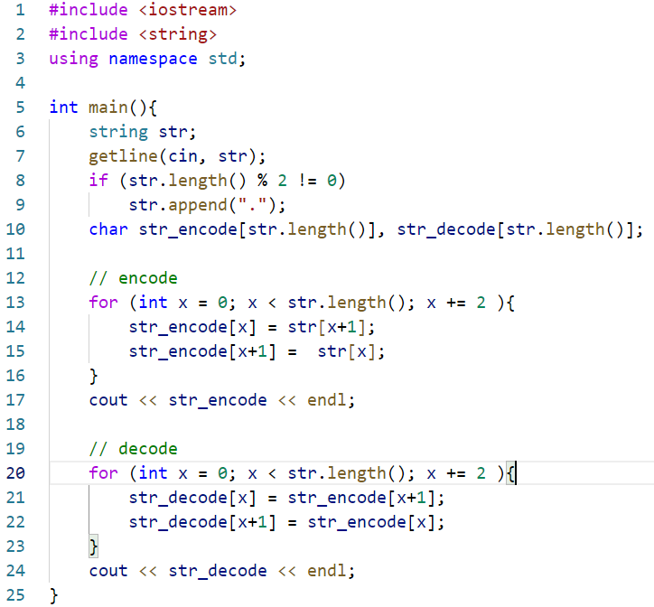



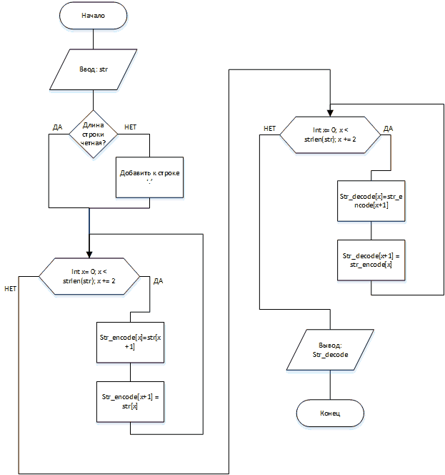

**Задание 4**

Подсчитать количество различных символов, входящих в заданную строку и определить, сколько раз каждый символ встречается в тексте.

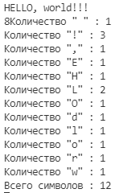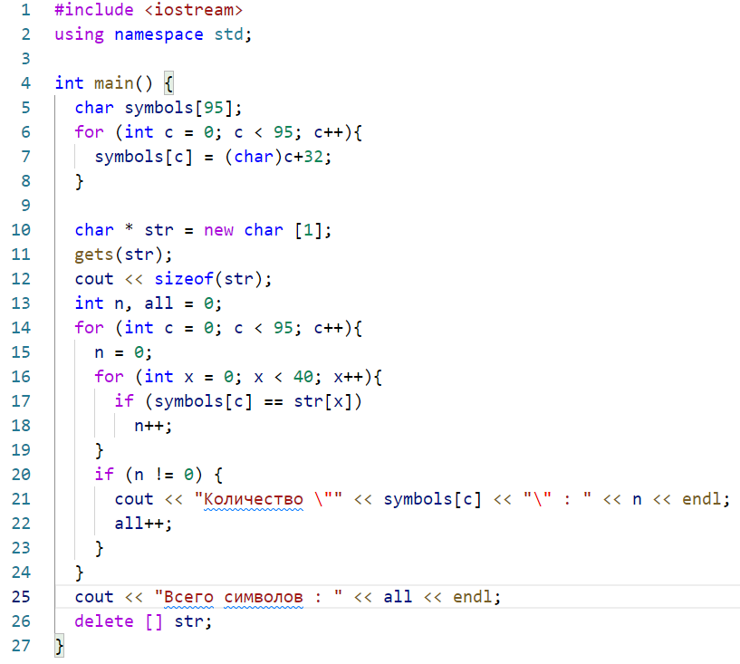

**Вывод:** в ходе лабораторной работы я научился работать со строками в С++.